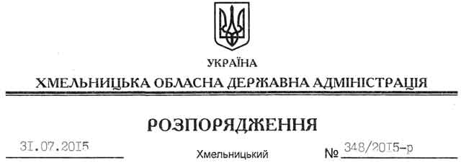

Про передачу в постійне користування земельних ділянок ДП “Славутське лісове господарство”

На підставі статей 6, 21, 39 Закону України “Про місцеві державні адміністрації”, статей 17, 92, 122, 123, 125, 126 Земельного кодексу України, статті 17 Лісового кодексу України, розглянувши клопотання ДП “Славутське лісове господарство”, зареєстроване в облдержадміністрації 22.07.2015 року за № 99/4915-11-42/2015, та документації із землеустрою:

1. Затвердити технічну документацію із землеустрою щодо встановлення (відновлення) меж земельних ділянок у натурі (на місцевості) Державному підприємству “Славутське лісове господарство” для ведення лісового господарства і пов’язаних з ним послуг (9.01), які розташовані за межами населених пунктів Крупецької сільської ради Славутського району.
2. Надати в постійне користування Державному підприємству “Славутське лісове господарство” земельні ділянки державної власності загальною площею 1986,4376 га (землі лісогосподарського призначення) для ведення лісового господарства і пов’язаних з ним послуг, що розташовані за межами населених пунктів на території Крупецької сільської ради Славутського району згідно з додатком.
3. Право постійного користування земельними ділянками ДП “Славутське лісове господарство” виникає з моменту державної реєстрації цього права.
4. Контроль за виконанням цього розпорядження покласти на заступника голови облдержадміністрації відповідно до розподілу обов’язків.

Голова адміністрації М.Загородний

